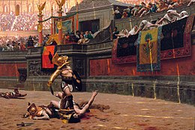

L'élite politique

les vestales symbole de pureté

Sénateur les chevaliers

l'empereur

la plèbe